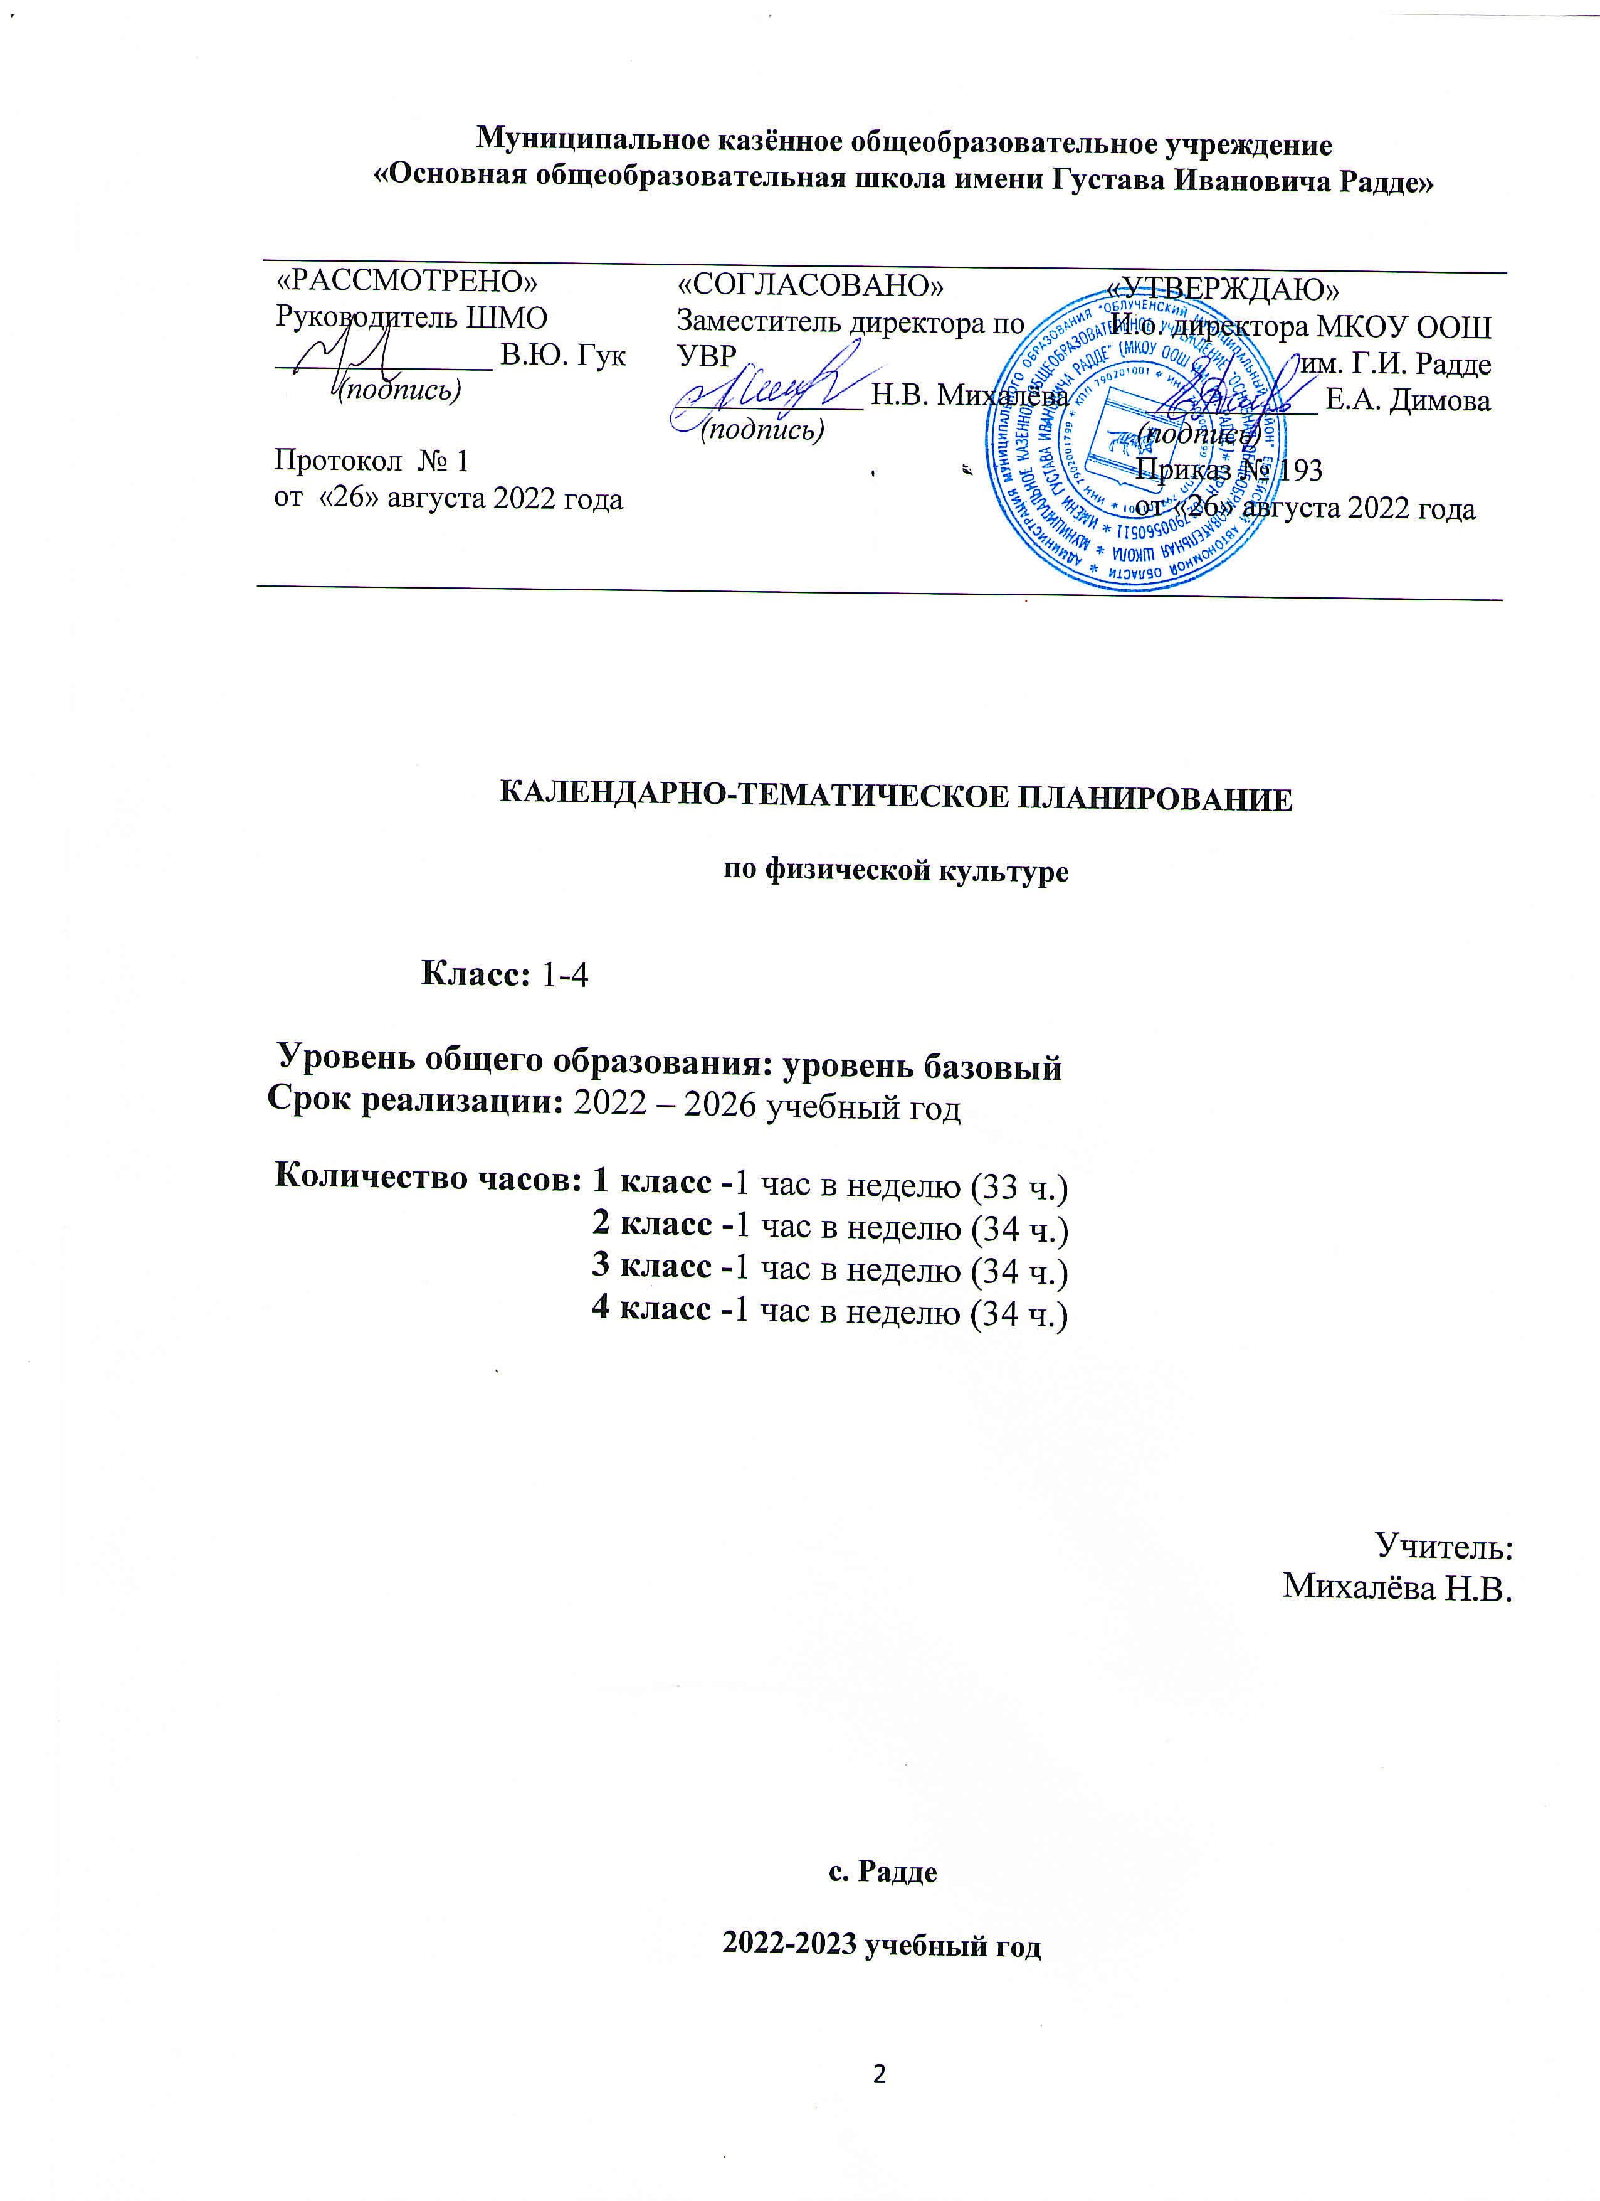

Календарно - тематическое планирование

учебного материала «Физическая культура» 1 класс
№  урока | Содержание (разделы, темы) | К-во час | Дата проведения |  | Основные виды учебной деятельности  (УУД) | Материально -техническое оснащение
 |  |  | план | факт
1 | Знания о физической культуре  Физическая культура как система разнообразных форм занятий физическими упражнениями.  Всероссийский физкультурно-спортивный комплекс «Готов к труду и обороне» (ГТО).  Т/Б на уроках физкультуры. Игра «К своим флажкам», «Пятнашки» | 1  1 |  |  | Определять и кратко характеризовать влияние физических упражнений на физическое развитие и развитие физических качеств. Определять ситуации, требующие применения правил предупреждения травматизма. | Скакалки, мячи
 | Физическое совершенствование
2 | Лёгкая атлетика  Т/Б. Бег с ускорением 10-15м., 30 м. Высокий старт 10-15 м. Прыжки на скакалке. Игра «Два мороза». | 25  1 |  |  | Описывать технику беговых упражнений. | Скакалки
3 | Бег с ускорением 30 м. (ГТО). Высокий старт 10-15 м. Прыжки на скакалке.  Легкоатлетические эстафеты. | 1 |  |  | Осваивать технику бега различными способами и прыжков на скакалке. | Скакалки
4 | Прыжки на скакалке. Бег с ускорением. Челночный бег 3x10. Прыжки в длину с места. Игра «Третий лишний». | 1 |  |  | Демонстрировать прыжки на скакалке. Осваивать технику бега различными способами и прыжка в длину. | Скакалки
5 | Бег с ускорением 30м. (ГТО). Челночный бег 3x10. Прыжки в длину с места. Игра «Кто быстрее». | 1 |  |  | Осваивать технику бега различными способами и прыжка в длину. | Рулетка, секундомер
6 | Ходьба с изменением длины и частоты шагов, с перешагиванием через скамейки. Прыжки на заданную линию. « Встречная эстафета » | 1 |  |  | Осваивать технику бега различными способами и прыжка в длину. | Рулетка, секундомер
7 | Различные виды ходьбы. Бег в коридорчике 30-40 см. с ускорением 20 м. Прыжки в длину с места. (ГТО). Игра «Кто быстрее». | 1 |  |  | Осваивать технику бега различными способами и прыжка в длину. | Рулетка, секундомер,мячи
8 | Бег на скорость 30м. Прыжки в длину по ориентирам. Эстафета «Смена сторон». | 1 |  |  | Демонстрировать технику бега.Осваивать универсальные умения по взаимодействию в парах и группах при выполнении беговых и прыжковых упражнений. | Барьеры, фишки, секундомер,мячи
9 | Подтягивание на высокой перекладине мальчики, на низкой девочки. Прыжки в длину с места и разбега. Игра «Зайцы в огороде». | 1 |  |  | Осваивать технику бега различными способами, прыжков и подтягиванияВыявлять ошибки при выполнении бега. | Перекладина рулетка
10 | Прыжок в длину с места и с разбега Равномерный бег (медленный) до 2мин. (ГТО). Подтягивание. Игра «Прыгающие воробушки» | 1 |  |  | Демонстрировать технику прыжка в длину.Проявлять качества силы, выносливости и  координации при выполнении прыжков, бега и подтягивания. | Перекладина рулетка
11 | Прыжок в длину с разбега. Равномерный (медленный) бег до 3мин. Метание мяча с места на заданное расстояние (ГТО). Игра «Лисы и куры» | 1 |  |  | Проявлять качества силы, выносливости, быстроты и координации при выполнении физ. упражнений. | Перекладина рулетка, мячи
12 | Прыжок в длину с разбега. Равномерный бег. Метание мяча с места на дальность. (ГТО). Подтягивание. Эстафеты с прыжковыми упражнениями. | 1 |  |  | Демонстрировать технику прыжка в длину с разбега.Соблюдать правила техники безопасности при выполнении метания. | Перекладина рулетка, мячи
13 | Метание мяча на дальность. Кросс по слабо пересеченной местности до 1км. Подтягивание. Игра «Пятнашки». | 1 |  |  | Описывать и осваивать технику бросков мяча.  Проявлять качества силы в подтягивании. | Перекладина мячи
14 | Подтягивание. (ГТО).Метание мяча на дальность. Кросс по слабо пересеченной местности до 1 км. Круговая эстафета. | 1 |  |  | Демонстрировать технику подтягивания. Осваивать технику метания мяча. | Перекладина мячи
15 | Кросс по слабо пересеченной местности до 1 км. Метание мяча на дальность. Преодоление естественных препятствий в легкоатлетических эстафетах. | 1 |  |  | Соблюдать правила техники безопасности при метании мяча. Выбирать темп бега индивидуально. | Барьеры, мячи, рулетка, фишки
16 | Метание мяча на дальность. (ГТО).  Равномерный бег с изменением направления движения. Круговая эстафета. | 1 |  |  | Осваивать технику  метания мяча. Развивать координацию движений в беге. | рулетка, мячи, фишки
17 | Метание мяча на дальность. Бег с преодолением препятствий. Эстафета «Смена сторон» с прыжковыми заданиями. | 1 |  |  | Демонстрировать технику метания мяча. Развивать технику  прыжковых упражнений. | рулетка, мячи, фишки
18 | Прыжок в высоту. Многоскоки. Равномерный бег 3-4 мин. Игры «Салки», «Прыжки по полоскам». | 1 |  |  | Проявлять качества силы, выносливости и координации выполняя броски мяча и бег. | Мячи , барьеры
19 | Равномерный бег 3-4 мин. Прыжок в высоту. Многоскоки Игры «Салки», «Прыжки по полоскам». | 1 |  |  | Соблюдать правила техники  безопасности при выполнении  беговых упражнений. | Секундомер, рулетка, мячи, фишки
20 | Способы физкультурной деятельности.  Составление режима дня, комплексов упражнений для формирования правильной осанки и развития мышц туловища, утренней зарядки, физкультминутки. Игры «Проверь себя»,«Мяч капитану» | 1  1 |  |  | Узнавать, какправильно распределять время и соблюдать режим дня. Составлять  комплексы упражнений | Мячи
21 | Знания о физической культуре.  История развития физической культуры. Антинарко. Пагубное действие наркотических веществ. Эстафеты с элементами прикладной гимнастики. Игра «Совушка» | 1  1 |  |  | Характеризовать физическую подготовку. Объяснять как развивать физические качества. | Гим. маты, скамейки, лестницы
22 | Гимнастика с основами акробатики.  Правила поведения и т/б на уроках гимнастики. Освоение строевых упражнений, ОРУ. Висы и упоры (стоя, лежа). Акробатические упражнения, группировка, перекаты в группировке. Игра «Смена мест» | 10  1 |  |  | Описывать, различать и выполнять строевые упражнения и ОРУ. | Гим. маты, перекладина, лестница
23 | ОРУ с предметами, развитие координационных, силовых способностей, и гибкости. Висы, подъем прямых ног. Группировка, перекаты, кувырок вперед. Игра «Альпинисты» | 1 |  |  | Описывать состав и содержание ОРУ. Осваивать навыки выполнения акробатических упражнений и висов. | Гим. маты, перекладина лестница
24 | ОРУ, построение в колонну и шеренгу. Висы на канате Акробатические упражнения, группировка, перекаты в группировке, кувырок вперед. Стойка на лопатках. Игра «Альпинисты» | 1 |  |  | Соблюдать правила техники безопасности при выполнении акробатических упражнений. | Гим. маты, перекладина лестница, канат
25 | Висы, подъем прямых ног. Акробатические упражнения, перекаты в группировке, лежа на животе, Игра «Альпинисты» | 1 |  |  | Демонстрировать висы. Осваивать технику выполнения лазания, акробатических  упражнений и комбинаций. | Гим. маты, перекладина, скамейки
26 | Висы, подъем прямых ног. Акробатические упражнения, перекаты в группировке, лежа на животе, Игра «Альпинисты» | 1 |  |  | Демонстрировать висы. Осваивать технику выполнения лазания, акробатических  упражнений и комбинаций. | Гим. маты, перекладина, скамейки
27 | ОРУ. Перестроение. Группировка; перекаты в группировке, кувырок вперед и в сторону. Стойка на лопатках. Игра «Альпинисты» | 1 |  |  | Осваивать универсальные умения  по взаимодействию в парах и группах при разучивании акробатических упражнений. | Гим. маты, скамейки
28 | Комбинация из освоенных элементов акробатики. Перелезание через горку матов и гимнастическую скамейку. Эстафета с гимнастическими элементами. Игра «Альпинисты» | 1 |  |  | Осваивать технику гимнастических  упражнений и комбинаций. | Гим. маты, скамейки
29 | Лазанье по наклонной скамейке, в упоре присев и стоя на коленях. Комбинация из освоенных элементов акробатики. | 1 |  |  | Осваивать технику  гимнастических упражнений и  комбинаций. | Гим. маты, скамейки
30 | Комбинация из освоенных элементов акробатики. Лазания по  наклонной скамейке, в упоре присев и стоя на коленях и лежа на животе. Игра «Салки догонялки» | 1 |  |  | Демонстрировать элементы акробатики. Осваивать технику лазания и перелезания. | Гим. маты, скамейки
31 | Освоение навыков равновесия стойка на носках на гимнастической скамейке. Игра «Смена мест» | 1 |  |  | Осваивать универсальные умения  по взаимодействию в парах при разучивании  гимнастических упражнений и выполнение силовых упражнений. | Гим. маты, скамейки
32 | Знания о физической культуре.  Физические упражнения, их влияние на физическое развитие и развитие физических качеств. Комплексы упражнений на развитие физических качеств.  Игра «Смена мест», «Бой петухов» | 1  1 |  |  | Взаимодействовать в парах и группах при выполнении технических  действий в подвижных играх. | Мячи
33. | Гимнастика с основами акробатики.  Правила поведения и т/б на уроках гимнастики. Освоение навыков равновесия стойка на носках, на одной ноге, ходьба по гимнастической скамейке. Комплекс упражнений для формирования правильной осанки. Игра «Смена мест» | 10  1 |  |  | Описать технику  упражнений на гимнастической скамейке. | Гим. маты, скамейки, канат
34. | Упражнение на равновесие на гимнастической скамейке: ходьба различная, повороты. Комплекс упражнений для формирования правильной осанки. | 1 |  |  | Осваивать технику  упражнений на гимнастической скамейке. | Гим. маты, скамейки, канат
35. | Упражнения на гимнастической скамейке: повороты на носках, ходьба выпадами. Танцевальные упражнения «Шаг с прискоком», «Приставные шаги». | 1 |  |  | Оказывать помощь сверстникам в освоении новых гимнастических упражнений. | Гим. маты, скамейки
36. | Освоение танцевальных упражнений. «Шаг с прискоком», «Приставные шаги». Упражнения на равновесие на гимнастической скамейке. Игра «Не урони мешочек» | 1 |  |  | Осваивать технику танцевальных упражнений и комбинаций на гим-й скамейке | Гим. маты, скамейки
37 | Стойка на двух и одной ноге с закрытыми глазами; на скамейке на одной и двух ногах. Ходьба по гимнастической скамейке. Игра «Пройди бесшумно» | 1 |  |  | Соблюдать правила техники безопасности при выполнении гим-их упражнений. | Гим. маты, скамейки
38 | Строевые упражнения. Основная стойка; построение в колонну по одному и в шеренгу, в круг; размыкание на вытянутые в стороны руки. Опорный прыжок через «козла». Сгибание - разгибание рук, в упоре лежа, от скамейки.(ГТО). Игра «Становись разойдись» | 1 |  |  | Осваивать универсальные умения  по взаимодействию в парах и группах при разучивании  гимнастических упражнений.  Описывать технику опорного прыжка через «козла» | Гим. маты, «козел», скамейки
39 | Строевые упражнения: Основная стойка; построение в колонну по одному и в шеренгу, в круг; размыкание на вытянутые в стороны руки. Опорный прыжок через «козла». Сгибание - разгибание рук, в упоре лежа, от скамейки. Игра «Смена мест». | 1 |  |  | Соблюдать правила техники безопасности при выполнении гим-их упражнений.  Проявлять качество силы при выполнении гимнастических упражнений. | Гим. маты, «козел», скамейки
40 | Повороты на право, на лево, команда «шагом марш!» «Класс стой!» Опорный прыжок через «козла». Танцевальные упражнения Сгибание - разгибание рук, в упоре лежа, от скамейки.(ГТО). Игра «У медведя во бору» | 1 |  |  | Осваивать точность выполнения строевых приемов.  Проявлять качество силы при выполнении гим-ких упражнений. | Гим. маты, «козел», скамейки
41 | Размыкание и смыкание приставными шагами; перестроение из колонны по одному в колонну по два. Танцевальные упражнения. Опорный прыжок через «козла». Гимнастическая эстафета. | 1 |  |  | Предупреждать появления ошибок и соблюдать правила безопасности. Осваивать технику опорного прыжка. | Гим. маты, «козел», скамейки, обручи
42 | Опорный прыжок через «козла». Освоение ОРУ. Основные положения и движения рук, ног, туловища, выполняемы на месте и в движении. Танцевальные упражнения Игра « Запрещенное движение» | 1 |  |  | Демонстрировать опорный прыжок через «козла».  Описать состав и содержание ОРУ без предметов из числа разученных упражнений. | Гим. маты, «козел», скамейки, обручи
43 | Подвижные игры Т/б при работе с мячом. Челночный бег 3Х10м(ГТО)..Игра «Перестрелки» | 12  1 |  |  | Принимать адекватные решения в условиях игровой деятельности. | Мячи
44 | Челночный бег 3Х10м. Игры «Перестрелки» | 1 |  |  | Осваивать двигательные действия в подвижных играх. | Мячи
45 | Челночный бег 3Х10м. Игры «Перестрелки» | 1 |  |  | Демонстрировать бросок мяча на дальность.  Проявлять быстроту и ловкость во время подвижных игр. | Мячи, секундомер
46 | Челночный бег 3Х10м. Игры «Перестрелки» | 1 |  |  | Осваивать универсальные умения  управлять эмоциями в процессе учебной и игровой деятельности. | Мячи  секундомер
47 | Челночный бег 3Х10м(ГТО). «Перестрелки» | 1 |  |  | Проявлять быстроту и ловкость во время подвижных игр. | Мячи  секундомер
48 | Игры «Перестрелки» | 1 |  |  | Осваивать универсальные умения работы с мячом | Мячи
49 | Игра «Пионербол» | 1 |  |  | Соблюдать дисциплину и правила техники безопасности во время  подвижных игр. | Мячи
50 | Игра «Перестрелки», «Снайперы». | 1 |  |  | Проявлять быстроту и ловкость во время подвижных игр. | Мячи
51 | Ловля и передача мяча на месте и в движении. Броски в цель-горизонтальную. Игра «Охотники и утки» | 1 |  |  | Описывать и осваивать технические действия из спортивных игр. | Мячи, обручи
52 | Ловля, передача мяча. Броски в цель-горизонтальную. Игра «Перестрелка». | 1 |  |  | Моделировать технические действия  спортивных игр. | Мячи
53 | Ловля, передача мяча. Броски в цель-горизонтальную. Игра «Перестрелка». | 1 |  |  | Демонстрировать подачу мяча.  Осваивать универсальные умения  управлять эмоциями в процессе учебной и игровой деятельности. | Мячи
54 | Броски мяча в цель - вертикальную. Подача мяча одной рукой через сетку. Прием мяча двумя руками. Игра «Мяч капитану», «Пионербол» | 1 |  |  | Демонстрировать бросок мяча в цель. Осваивать универсальные умения  управлять эмоциями в процессе учебной и игровой деятельности. | Мячи
55. | Способы физкультурной деятельности.  Самостоятельные наблюдения за физическим развитием и физической подготовленностью Измерение длины и массы тела, показателей осанки и физических качеств.  Игра «Овладей мячом», «Борьба за мяч». | 1  1 |  |  | Узнавать, как составлять дневник самоконтроля. Объяснять правила проведения закаливания | Мячи
56 | Знания о физической культуре.  История развития физической культуры и первых соревнований.  Комплексы физических упражнений для утренней зарядки. Игра «Мяч-капитану». | 1  1 |  |  | Характеризовать и объяснять исторические сведения Олимпийских игр | Мячи
57 | Лёгкая атлетика  Т/Б при выполнении легкоатлетических упражнений.  ОРУ. Разновидности ходьбы. Бег с ускорением -30 м. Прыжки по разметкам. | 10  1 |  |  | Соблюдать дисциплину и правила техники безопасности во время  подвижных спортивных игр. | Секундомер, мячи, фишки
58 | ОРУ. Разновидности ходьбы. Ходьба по разметкам. Бег с ускорением 30м. Прыжки через верёвочку (высота 30-40см.) и прыжки на скакалке. Игра «Команда - быстроногих». | 1 |  |  | Осваивать универсальные умения скоростных и координационных способностей. | Секундомер, мячи, фишки, скакалки
59 | Высокий старт. Бег с ускорением 20-30 метров. Прыжки через верёвочку (высота 30-40см.) и прыжки на скакалке. Игра «Вызов номеров». | 1 |  |  | Осваивать навыки выполнения легкоатлетических упражнений. | Секундомер, мячи, фишки, скакалки
60 | Высокий старт. Бег с ускорением 20-30 метров. Прыжки через верёвочку(высота 30-40см.) и на скакалке Игра «Воробьи-Вороны» | 1 |  |  | Демонстрировать навыки бега. Осваивать выполнения прыжков в высоту. | Секундомер, мячи, фишки, скакалки
61 | Бег с преодолением препятствий. Прыжки через верёвочку(высота 30-40см.) и прыжки на скакалке. Игра «Воробьи-Вороны» | 1 |  |  | Осваивать навыки выполнения прыжков в высоту. | Скакалки, мячи
62 | Бег с преодолением препятствий. Многоскоки. Прыжки на скакалке. Легкоатлетические эстафеты. | 1 |  |  | Соблюдать дисциплину и правила техники безопасности. | Скакалки, мячи
63 | ОРУ. Бег с преодолением препятствий. Прыжок в длину с места(ГТО). и на скакалке. Игра «Удочка», эстафеты. | 1 |  |  | Соблюдать дисциплину и правила  техники безопасности. | Скакалки, мячи
64 | Метание мяча на дальность. Прыжок в длину с разбега с 3-5 шагов. Игра «Третий лишний», эстафеты. | 1 |  |  | Соблюдать дисциплину и правила  техники безопасности. | мячи, секундомер
65 | Прыжки в длину с места. Метание мяча на дальность. (ГТО).Кросс по слабо пересеченной местности до 1км. Игра «Вызов номеров». | 1 |  |  | Демонстрировать технику прыжка в длину и метания мяча. | Рулетка, мячи
66 | ОРУ. Метание мяча на дальность. Кросс по слабо пересеченной местности до 1км.(ГТО). Игра «Вызов номеров», «Команда быстроногих». | 1 |  |  | Проявлять качества силы, быстроты, выносливости и координации при выполнении упражнений | мячи, рулетка
 | ИТОГО: | 66ч.

